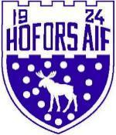
Vision
Hofors AIF – Mer än en idrottsförening.

Värdegrund
Föreningens värdegrund bottnar i fyra grundpelare som är utgångspunkten för vad det innebär att vara en Haifare.

Hjärta
Ett HAIF-hjärta symboliseras av stolthet för föreningen, gemenskap och en ömsesidig respekt för varandra.

Ansvar
Vi tar ett gemensamt ansvar för att skapa en miljö där vi gör varandra bättre och vill varandra väl.

Inspiration
Vi vill inspirera till träning och utveckling som skapar trygga individer både på och utanför idrottsarenan.

Framtid
Genom delaktighet och engagemang skapar vi en hållbar framtid både sportsligt och ekonomiskt.

Verksamhetsidé
Hofors AIF ska erbjuda en bredd av aktiviteter för alla invånarna i Hofors kommun oavsett förutsättningar. Vi verkar för att ge alla möjlighet till en meningsfull fritid.

